Giải bài tập Toán lớp 11 bài tập ôn tập chương 1: Phép dời hình và phép đồng dạng trong mặt phẳng, tài liệu sẽ giúp các bạn học sinh rèn luyện giải các bài tập Toán một cách nhanh nhất. Mời các bạn và thầy cô tham khảo.

Giải bài 1 trang 34 SGK Hình học 11
Cho lục giác đều ABCDEF tâm O. Tìm ảnh của tam giác AOF.
a. Qua phép tịnh tiến theo vectơ AB
b. Qua phép đối xứng qua đường thẳng BE.
c. Qua phép quay tâm O góc quay 120º.
Lời giải:
Ảnh của tam giác AOF:
a. Qua phép tịnh tiến TAB là tam giác BCO vì:
AB=OC=FO
b. Qua phép đối xứng trục ĐBE là tam giác COD vì:
• A và C đối xứng nhau qua đường thẳng BE;
• O bất biến tròn phép đối xứng trục ĐBE .
• F và D đối xứng nhau qua đường thẳng BE.
c. Qua phép quay Q(O;120º) là tam giác EOD vì: Q(O;120º), biến:
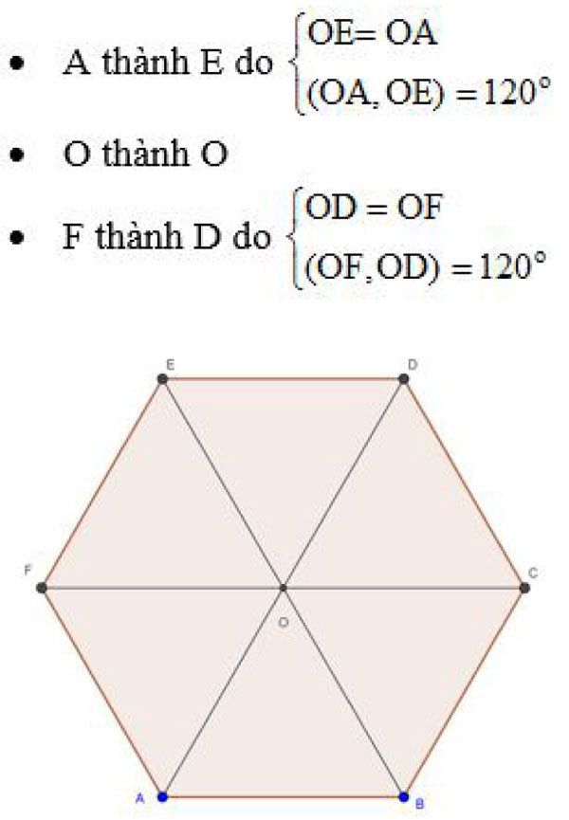

Giải bài 2 SGK Hình học 11 trang 34
Trong mặt phẳng tọa độ Oxy cho điểm A(-1; 2) và đường thẳng d có phương trình 3x + y + 1 = 0. Tìm ảnh của A và d.
a. Qua phép tịnh tiến theo vectơ v = (2; 1);
b. Qua phép đối xứng trục Oy;
c. Qua phép đối xứng qua gốc tọa độ;
d. Qua phép quay tâm O góc 90º.
Lời giải:
Gọi A’, d’ là ảnh của A và d qua các phép biến hình.
a. Qua phép tịnh tiến Tv
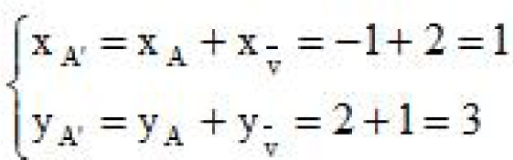
Vậy A’(1 ;3)
d’//d nên phương trình d’ có dạng:
3x + y + C = 0 => C = - 6.
Vậy phương trình d’ là 3x + y – 6 = 0
b. Ta thấy d qua A và B (0 ; -1)
ĐOy biến A thành A’(1 ; 2), biến B thành B (0 ; -1)
Vậy d’ là đường thẳng A’B’ có phương trình:
c. Đo biến A thành A’(1 ; -2), biến B thành B’(0 ; 1)
Vậy d’ là đường thẳng A’B’ có phương trình:
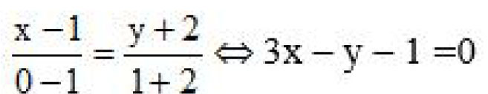
d. Gọi M(-1 ; 0) và N(0 ; 2) lần lượt là hình chiếu của A(-1 ; 2) trên Ox, Oy.
Q(O;90º) biến N thành N’(-2 ; 0), biến A thành A’, biến M thành B(0 ; -1).
Vậy Q(O;90º) biến hình chữ nhật ONAM thành hình chữ nhật ON’A’B. Do đó A’(-2 ; -1) đi qua A và B, Q(O;90º) biến A thành A’(-2 ;-1) biến B thành B’(1 ; 0)
Vậy Q(O;90º) biến d thành d’ qua hai điểm A’, B’
Do đó phương trình d’ là:
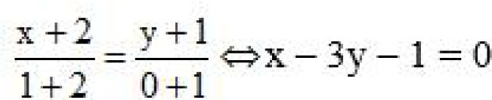
CLICK NGAY vào TẢI VỀ dưới đây để download hướng dẫn giải Giải toán hình 11 SGK tập 2 trang 34 file word, pdf hoàn toàn miễn phí.

